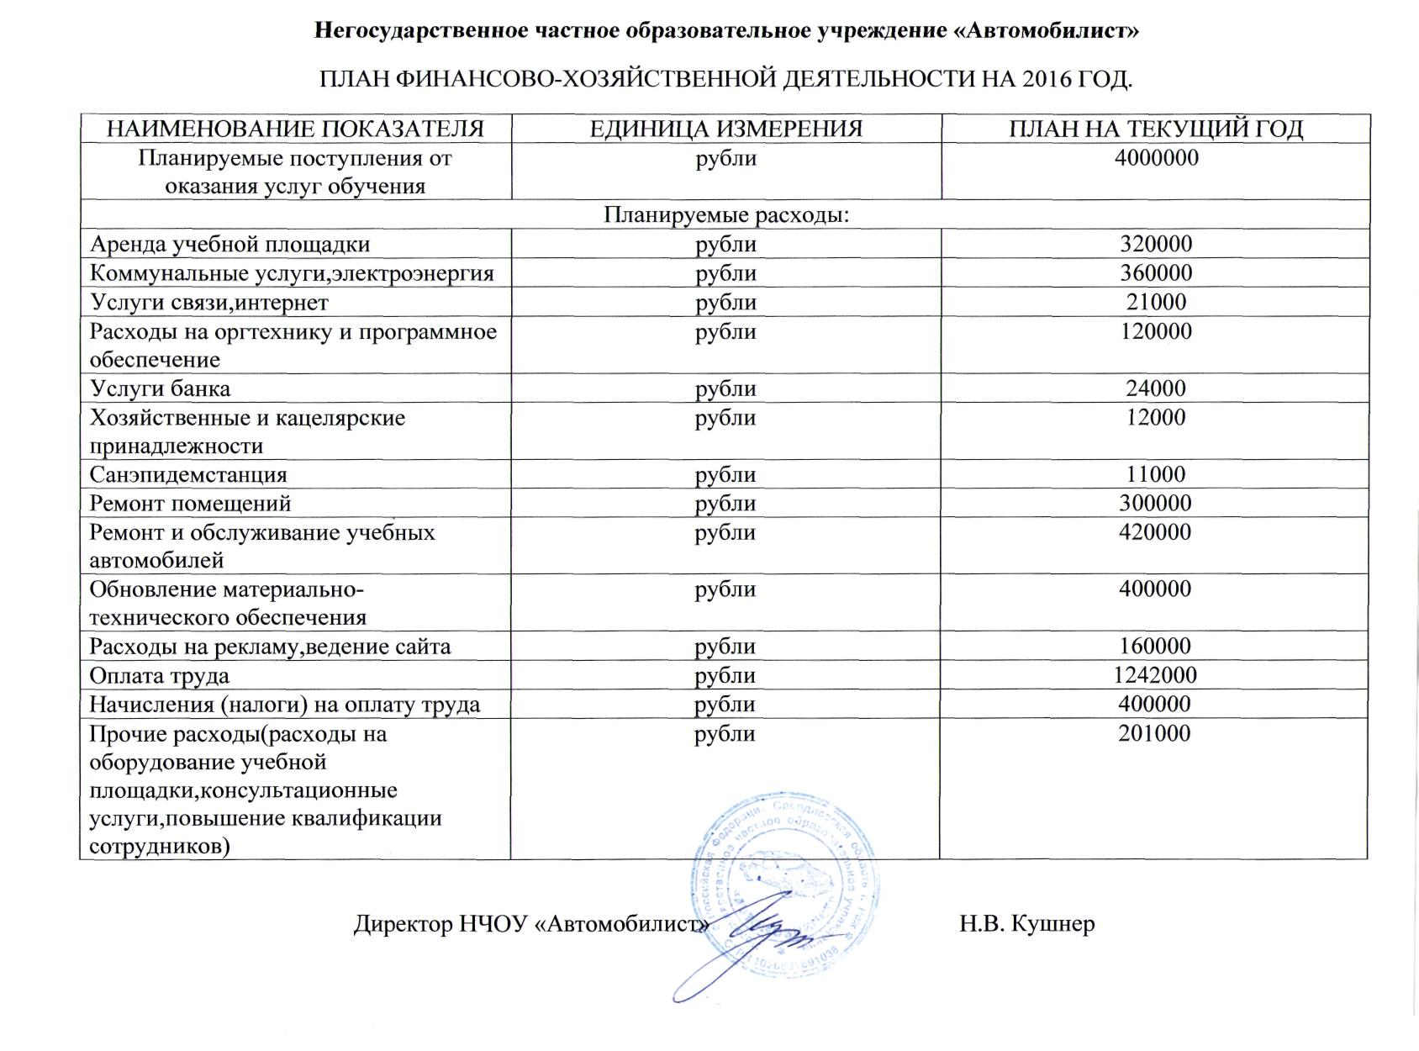

Дата составления

«15» января 2016 г.